Memorial de Cálculo Digital

Caio Martinez Saes – 560753

José Claudio da Silva Junior - 559680

Este memorial apresenta a análise matemática da função de vazão:

f(t) = 500 ℯ^(-0.1 x) sen(0.5 x)

Que modela a entrada de água em uma bacia de contenção durante uma tempestade. O objetivo é prever riscos, identificar momentos críticos e propor medidas preventivas.

# 1. Limites

Limite quando t → +∞: 0

Limite quando t → -∞: Sem limite definido

Conclusão: Com o tempo, a quantidade de água vai diminuindo até quase zero, fazendo sentido uma vez visto que uma chuva não teria duração infinita

# 2. Derivada

Derivada f'(t): 500 ℯ^(-0.1 x) (-0.1 sen(0.5 x)+0.5 cos(0.5 x))

Valor da derivada em t = 10 minutos: ~43.73 L/min²

Conclusão: Calculando a derivada mostra se naquele momento a agua está diminuindo ou aumentando onde neste caso ela estaria diminuindo

# 3. Integral Definida

Integral de f(t) de 0 a 20 minutos: 1084.89 L

Conclusão: Podemos saber toda agua que caiu durante determinado período, servindo para concluir o volume acumulado e eventuais riscos, onde valores maiores apresentam risco.

# 4. Gráfico da Função

O gráfico abaixo ilustra a função de vazão ao longo do tempo, com destaque para a derivada em t=10 e a integral entre 0 e 20 minutos.

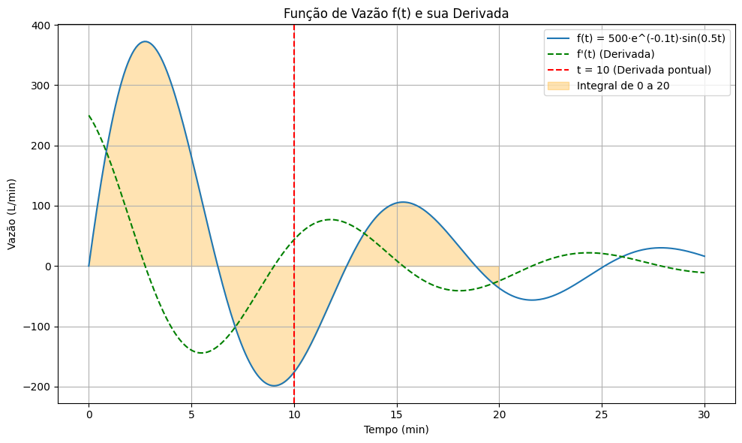

# 5. Conclusão

A função analisada permite identificar picos e quedas na vazão, facilitando a implementação de alertas automáticos e medidas preventivas pela Defesa Civil.